**重庆市黔江区人民政府办公室电子公文**

黔江府发〔2020〕75号 电子公文专用章

核收：

重庆市黔江区人民政府

关于落实生态保护红线、环境质量底线、资源利用上线制定生态环境准入清单实施生态

环境分区管控的实施意见

各乡、镇人民政府，各街道办事处，区政府各部门，有关单位：

为深入贯彻落实《重庆市人民政府关于落实生态保护红线、环境质量底线、资源利用上线制定生态环境准入清单实施生态环境分区管控的实施意见》（渝府发〔2020〕11号）精神，坚定贯彻“共抓大保护、不搞大开发”方针，推动长江经济带高质量发展，现就落实生态保护红线、环境质量底线、资源利用上线，制定生态环境准入清单（以下统称三线一单），实施生态环境分区管控，提出如下实施意见。

一、指导思想

以习近平新时代中国特色社会主义思想为指导，全面贯彻党的十九大、十九届二中、三中、四中全会精神和中央经济工作会议精神，深化落实习近平总书记对重庆提出的“两点”定位、“两地”“两高”目标、发挥“三个作用”和营造良好政治生态的重要指示要求，深学笃用习近平生态文明思想，坚决守住发展和生态两条底线，坚定不移走“生态优先、绿色发展”之路，建立以三线一单为核心的生态环境分区管控体系，加快建设山清水秀美丽之地，筑牢长江上游重要生态屏障。

二、基本原则

坚持保护优先。落实生态保护红线、环境质量底线、资源利用上线硬约束，推动形成绿色发展方式和生活方式。

坚持分类施策。针对流域、区域、行业特点，聚焦问题和目标，实施生态环境分区管控。

坚持稳中求进。坚持生态环境管控内容不突破、管理要求不降低，结合经济社会发展新形势和环境质量改善新要求，定期评估调整和动态更新。

三、总体目标

到2020年，主要污染物排放总量大幅减少，生态环境质量总体改善。资源节约型和环境友好型社会建设取得重大进展，推动绿色发展、高质量发展，全区生态文明建设水平与全面建成小康社会相适应，生态系统得到全面保护，绿色发展水平显著提升，共建共享的生态新格局基本形成。

到2025年，绿色发展取得明显成效，突出环境问题得到有效治理，生态系统稳定性明显增强，生态环境质量进一步改善，环境风险得到有效控制，环境治理体系和治理能力现代化取得重大进展。

到2035年，全区生态环境质量得到根本改善。

四、环境管控单元划分

环境管控单元包括优先保护单元、重点管控单元、一般管控单元三类。黔江区属于渝东南片区，以生态环境保护为主，主要是在优先保护区域中圈定重点管控单元，保证该区域以生态优先、绿色发展的工作重心。

优先保护单元指以生态环境保护为主的区域，是生态保护红线、一般生态空间、水环境、大气环境优先保护分区的并集。重点管控单元指涉及水、大气、土壤、自然资源等资源环境要素重点管控的区域，包括人口密集的城镇规划区和产业集聚的工业园区（工业集聚区）。一般管控单元指除优先保护单元和重点管控单元之外的其他区域。

全区国土空间按优先保护、重点管控、一般管控三大类划分为16个环境管控单元。其中，优先保护单元12个，面积占比53.2%；重点管控单元2个，面积占比3.6%；一般管控单元2个，面积占比43.2%。

五、分区环境管控要求

优先保护单元依法禁止或限制大规模、高强度的工业和城镇建设，在功能受损的优先保护单元优先开展生态保护修复活动，恢复生态系统服务功能，重点保护饮用水安全、人居安全、生态环境安全。重点管控单元优化空间布局，不断提升资源利用效率，有针对性地加强污染物排放控制和环境风险防控，解决生态环境质量不达标、生态环境风险高等问题。一般管控单元主要落实生态环境保护基本要求。

实施差异化管理，重点推进产业升级，优化工业区、商业区、居住区布局，优化水资源配置和排污口、取水口及饮用水水源地布局，强化污染物排放控制和环境风险防控。

六、实施与应用

执行市级总体管控要求，细化落实全区及具体单元管控要求，相应管控要求数据上传至三线一单数据应用平台。

国土空间规划、相关规划应将落实到具体空间的生态、水、大气、土壤、资源利用等红线、底线和上线要求作为编制的基础。

区域、流域等产业发展应将三线一单提出的要求作为产业准入负面清单编制基础，具体管控单元的管控要求作为产业准入负面清单在具体区域、园区和单元落地的支撑。

监管开发建设行为和生产活动时，应将三线一单作为重要依据。优先保护单元和重点管控单元应作为生态环境监管重点区域，生态环境分区管控要求应作为生态环境监管的重点内容。

七、更新与调整

5年内因国家和地方发展战略、生态保护红线、自然保护地和生态环境质量目标调整，三线一单确需进行更新的，按程序审定发布。

八、保障措施

区生态环境局组织全区三线一单实施、评估、更新调整和宣传工作，区级相关部门结合本单位职责职能作好三线一单实施工作，并积极参与评估、更新调整和宣传工作。

区生态环境局负责联系专业技术团队作技术支撑，区财政局安排专项财政资金，切实保障三线一单实施、评估、更新调整、数据应用和维护等。

附件：1.黔江区环境管控单元统计表

2.黔江区总体管控要求表

3.黔江区环境管控单元图

重庆市黔江区人民政府

2020年10月27日

（此件公开发布）

附件1

黔江区环境管控单元统计表

| 环境管控  单元编码 | 环境管控单元名称 | 环境管控  单元分类 | 环境管控单元要素分区组成 |
| --- | --- | --- | --- |
| ZH50011410001 | 黔江区城东街道城北水库三元宫水厂饮用水水源保护区 | 优先保护单元1 | 饮用水源保护区 |
| ZH50011410002 | 黔江区城西街道洞塘水库白家湾水厂饮用水水源保护区 | 优先保护单元2 | 饮用水源保护区 |
| ZH50011410003 | 黔江区小南海水库三元宫水厂舟白水厂、正阳水厂饮用水水源保护区 | 优先保护单元3 | 饮用水源保护区 |
| ZH50011410004 | 黔江小南海市级自然保护区 | 优先保护单元4 | 自然保护区 |
| ZH50011410005 | 武陵山市级自然保护区 | 优先保护单元5 | 自然保护区 |
| ZH50011410006 | 黔江小南海湿地县级自然保护区 | 优先保护单元6 | 自然保护区 |
| ZH50011410007 | 重庆黔江国家森林公园 | 优先保护单元7 | 森林公园保护区 |
| ZH50011410008 | 重庆市仰头山森林公园 | 优先保护单元8 | 森林公园保护区 |
| ZH50011410009 | 重庆阿蓬江国家湿地公园 | 优先保护单元9 | 湿地公园保护区 |
| ZH500114100010 | 小南海国家地质公园 | 优先保护单元10 | 地质公园保护区 |
| ZH50011410011 | 黔江区生物多样性维护功能区 | 优先保护单元11 | 生态保护红线 |
| ZH50011410012 | 黔江区一般生态空间-生物多样性维护功能区 | 优先保护单元12 | 一般生态空间 |
| ZH50011420001 | 黔江区城镇开发边界 | 重点管控单元1 | 大气环境受体敏感区 |
| ZH50011420002 | 重庆市正阳工业园区 | 重点管控单元2 | 大气环境高排放区 |
| ZH50011430001 | 黔江区一般管控单元-阿蓬江黔江段 | 一般管控单元1 | 农用地优先保护区、大气弱扩散区 |
| ZH50011430002 | 黔江区一般管控单元-郁江河黔江段 | 一般管控单元2 | 农用地优先保护、大气弱扩散区 |

附件2

黔江区总体管控要求表

|  |  |
| --- | --- |
| 管控类别 | 总体管控要求 |
| 空间布局约束 | 第一条 除在安全或产业布局等方面有特殊要求的项目外，原则上新建有污染物排放的工业项目，应当进入工业园区/工业集聚区；正阳工业园区整体镶嵌于中心城区，入驻企业与居民区应保持一定的防护距离；合理布局工业园区中的工业项目，进入园区的生产单位应符合园区的产业规划及环保管理要求。  第二条 整治武陵山自然保护区历史遗留问题，严格控制核心区域生产经营活动。  第三条 武陵山区石漠化山地生态恢复区的“主导生态功能是石漠化防治、水土保持。生态环境保护建设的主要方向和重点是突出石漠化防治和水土保持建设，加强退化山地的植被恢复与重建。”对涉及矿山开发的区域、采石场等区域，加强自然生态恢复工作。  第四条 加强对外来物种入侵的控制，禁止在生物多样性保护功能区引进外来物种；实施国家生物多样性保护重大工程，以生物多样性重要功能区为基础，完善自然保护区体系与保护区群的建设。 |
| 污染物排放管控 | 第五条 完成城镇污水处理设施建设与改造，加快完成城市及乡镇污水处理厂的提标改造工作，加强乡镇污水处理设施技术改造及运行管理，完善城乡管网配套建设和运行维护，进一步提高污泥无害化处置能力。  第六条 严格城镇生活污染源的排放要求，三塘盖、濯水古镇、水市乡、正阳山等度假小镇应做好污水排放管道、污水处理设施的建设工作及生态保护工作，减少对自然景观产生的影响。  第七条 加强排水设施维护，定期开展排查，对发生病害的管网及时修补更换，对雨污水错接的管网进行改造，及时修补更换有问题的污水处理设施，确保污水处理设施正常运行。 |
| 环境风险防控 | 第八条 定期维护市政工程中涉及大量污染物的工程，市政工程建设过程中做好防污工作；园区内企业严格按照国家、市级、地区及园区的要求完善环境污染风险防范措施，并定期维护，建立运维记录。 |
| 资源利用效率 | 第九条 阿蓬江流域采取闸坝联合调度、生态补水等措施，合理安排闸坝下泄水量和泄流时段，维持河湖基本生态用水需求，重点保障枯水期生态基流；按重庆市长江经济带小水电清理整顿工作等相关要求，对不符合要求的小水电进行清理、整顿。  第十条 禁止乱砍滥伐、滥垦滥耕，禁止烧秸秆等落后耕种方式，防止石漠化问题加剧。  第十一条 禁止新建、改建、扩建任何燃用高污染燃料的项目和设备；已建成使用高污染燃料的各类设备应当拆除或者改用天然气、液化石油气、电等清洁能源；在不具备使用清洁能源条件的区域，可使用配备专用锅炉和除尘装置的生物质成型燃料；限制：高能耗、高污染企业，不符合国家相关产业政策、达不到规模经济的项目进入园区。 |

附件3

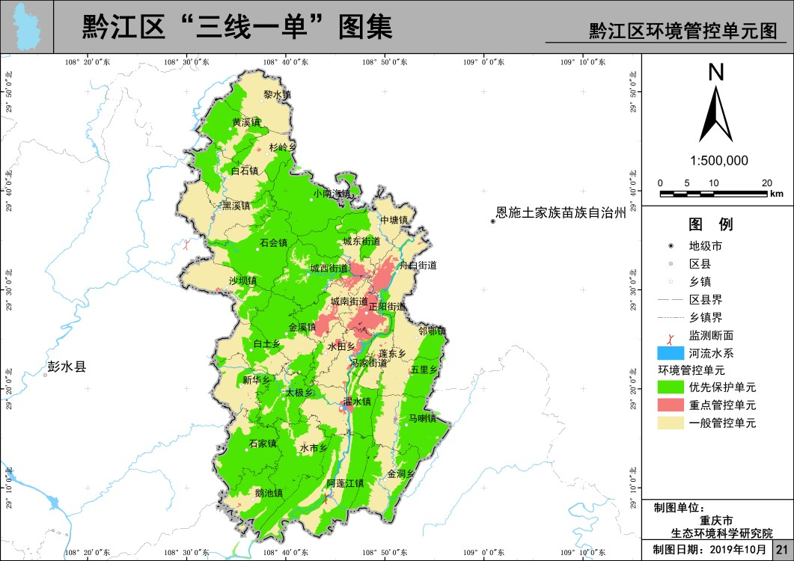

重庆市黔江区人民政府办公室 2020年10月27日印发